**"Syria - kraj nie dla małych dzieci".**

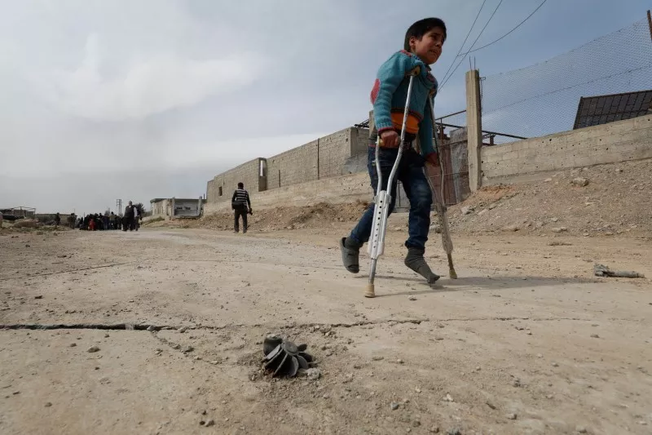

Wojna w Syrii trwa już 10 lat. To dziesięć lat strachu, niepewności i bólu, jakiego nie powinno doświadczać żadne dziecko. Dziesięć lat wojny oznacza, że tysiące dzieci z Syrii nie znają innej rzeczywistości. 90% dzieci potrzebuje wsparcia.

Prawie 2,45 mln dzieci w samej Syrii i dodatkowo 750 000 syryjskich dzieci w krajach ościennych nie uczęszcza do szkoły. 40% z nich to dziewczęta;

**Według zweryfikowanych danych, w latach 2011-2020:**

*W ciągu ostatniego roku cena za przeciętne zakupy żywnościowe wzrosła o ponad 230%

*Ponad 0,5 mln dzieci poniżej 5. roku życia cierpi na zahamowanie wzrostu w wyniku przewlekłego niedożywienia;

*Ponad 5700 dzieci zostało zmuszonych do walk. Niektóre z nich miały zaledwie siedem lat;

*Ponad 1300 placówek edukacyjnych i medycznych zostało zaatakowanych;

Według najnowszych danych, w ciągu ostatniej dekady w Syrii zostało zabitych lub rannych prawie 12 000 dzieci. To średnio ponad troje dzieci dziennie. Przemoc, kryzys gospodarczy i pandemia COVID-19 doprowadzają rodziny na skraj wytrzymałości.

W Syrii i w krajach ościennych na pomoc czeka 8,6 mln dzieci. Chore, pozbawione bezpiecznego schronienia i często ranne dzieci walczą o każdy dzień.

UNICEF jest na miejscu od początku wojny i jako jedna z nielicznych organizacji niesie pomoc na terenie niemal całej Syrii i w krajach ościennych, w których schronienie znaleźli uchodźcy. Pomaga zapewniając leki, odzież i koce. Wspiera finansowo rodziny, zapewnia najmłodszym dostęp do podstawowej opieki zdrowotnej, edukacji, organizuje dostawy pitnej wody i żywności.

UNICEF przypomina walczącym stronom, oraz tym, którzy mają na nie wpływ i całej społeczności międzynarodowej, że:

*Organizacje humanitarne, takie jak UNICEF, pilnie potrzebują wsparcia i funduszy, aby dostarczyć pomoc syryjskim dzieciom.

*W tym roku UNICEF apeluje o 1,4 mld dolarów na działania pomocowe w Syrii i krajach sąsiednich;

*Dzieci, które były powiązane z grupami zbrojnymi, szczególnie tymi w północno-wschodniej Syrii, muszą zostać zintegrowane z lokalnymi społecznościami. Dzieci obcokrajowców muszą bezpiecznie wrócić do krajów pochodzenia;

*Strony konfliktu muszą powstrzymać się od ataków na dzieci i infrastrukturę cywilną, w tym szkoły, szpitale, kliniki i punkty poboru wody.

**W TEJ WOJNIE NIE MA ZWYCIĘZCÓW, A NAJWIĘKSZE STRATY PONOSZĄ SYRYJSKIE DZIECI. NADSZEDŁ CZAS, ABY WALCZĄCE STRONY ODŁOŻYŁY BROŃ. POKÓJ I DYPLOMACJA TO JEDYNA DROGA DO ZAKOŃCZENIA KONFLIKTU.**